Реферат на тему:

ПРИКЛАДНА ФІЗИЧНА ПІДГОТОВКА

Прикладна фізична підготовка е важливою частиною предмета «Допризовна підготовка» і особливим елементом навчання та виховання юнаків — майбутніх воїнів Збройних Сил України.
Мета прикладної фізичної підготовки полягає в тому, щоб учні-допризовники набули фізичної загартованості, необхідної для оволодіння зброєю та бойовою технікою і перенесення фізичних навантажень, нервово-психічних напружень, несприятливих чинників бойової діяльності.
Загальними завданнями прикладної фізичної підготовки є:
— зміцнення здоров'я, загартування організму і підвищення його стійкості до впливу несприятливих чинників бойової діяльності, удосконалення особистої фізичної підготовки, набутої на заняттях з фізичної культури;
— оволодіння навичками прискореного руху, подолання перешкод, рукопашного бою, плавання, надання допомоги товаришеві;
— розвиток і постійне вдосконалення фізичних якостей — витривалості, сили, швидкості, спритності;
— виховання психічної стійкості, впевненості у своїх силах, цілеспрямованості, сміливості, рішучості, ініціативи, винахідливості, наполегливості, витривалості, самовладання тощо.
Прикладна фізична підготовка має сприяти вихованню дисциплінованості, колективізму, товариської взаємодопомоги і формуванню стройової виправки та підтягнутості.
Чимало з цих завдань і цілей повинно вирішуватись безпосередньо на уроках фізичної культури з першого класу, а для юнаків 10—11-х класів починають діяти ще й вимоги Програми допризовної підготовки, у якій передбачено окремий розділ — «Прикладна фізична підготовка». Це ускладнює, але й доповнює шкільний курс
загальної фізичної культури. У цих класах більше уваги приділятиметься загальнофізичній підготовці юнаків (допризовників) — одному із важливих чинників прикладної фізичної підготовки, програмою якої передбачається: 1) подолання перешкод, 2) метання гранати в ціль, 3) рукопашний бій, 4) гімнастика, 5) ігри.
Вправи цих розділів (тем) розвивають витриманість і самовладання, швидкість у діях і швидкість рухових реакцій, силу і силову витривалість.
Важливим моментом у системі фізичної підготовки є нормативні вимоги, які зазначені у програмі з фізичної культури і якими слід керуватися на всіх заняттях з прикладної фізичної підготовки (табл. 15).
Крім того, за завданням уряду України (від 24.01.95 р. № 759/1, 758/3) розроблено тести відповідно до положення «Про державні тести і нормативи оцінки фізичної підготовленості населення». Це ті вимоги, до яких треба готувати себе фізично та психологічно (табл. ).

Подолання перешкод
Подолання перешкод є одним з прикладних елементів (розділів) загальної фізичної підготовки. У цьому розділі поєднано вправи на подолання різноманітних перешкод і метання гранат у ціль, що сприяють вихованню впевненості в своїх силах, сміливості, рішучості, а також розвитку загальної та швидкісної витривалості, швидкості в діях і спритності.
Кожний юнак повинен знати, що для підготовки функціональних систем організму й опорно-рухового апарату до навантаження треба виконувати такі вправи: ходьба пригнувшись, підкрадання, біг боком, біг спиною вперед, біг з прискоренням, вправи для різних груп м'язів у русі, а також спеціальні вправи — подолання нескладних перешкод природного типу в поєднанні з- бігом на 150—200 м, дії за раптовими командами керівника, заняття зі зміною напрямку руху і його характеру.
Вивчаються і тренуються:
стрибки — безопорні й опорні, в глибину, в довжину, у висоту;
перелізання — самостійно і з допомогою, з опорою на груди, «зачіпом», «силою», пролізанням;
рух по вузькій опорі на висоті — кроком, бігом, сидячи верхом, за допомогою страхувальних засобів;
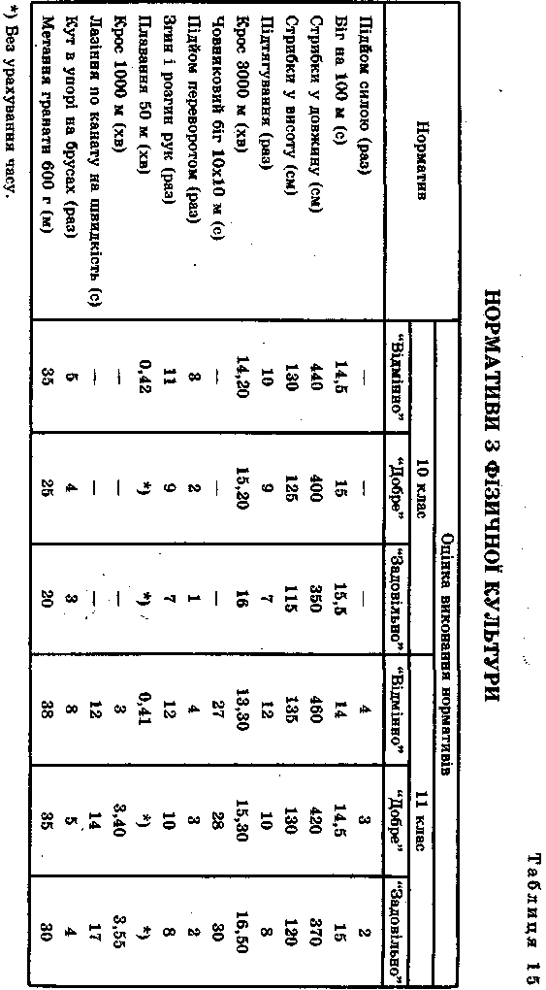
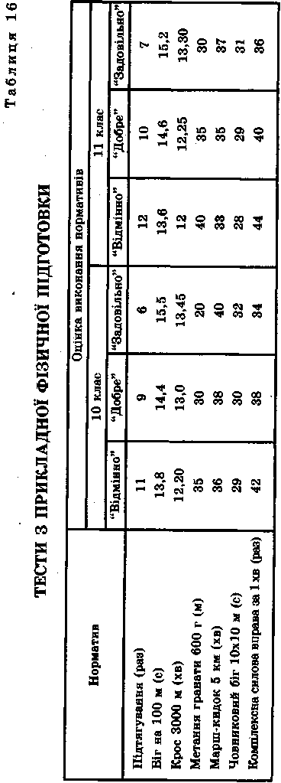
вискок — із заглиблень і траншей;
метання гранати — в русі, з місця, стоячи, з коліна і лежачи з укриття;
спеціальні прийоми і дії — на спеціальних комплексах, спорудах, макетах бойової техніки, з вантажем. Контрольні вправи
Перед виконанням вправи (прийому, дії) визначаються вихідне положення, зміст і послідовність дій, засіб виконання й кінцеве положення, після чого подається виконавча команда. Наприклад: «Вихідне положення — біля лабіринту, перелізти через штахетник «силою» і бігом повернутися в стрій. Юнак Клименко, вперед».
Для метання гранати вказуються ціль, засоби, порядок метання, потім подається виконавча команда. Наприклад: «Відділення, по траншеї, з коліна, справа по одному, гранатою — вогонь». За цією командою треба взяти зброю у ліву руку (або покласти на бруствер) і, відводячи праву руку з гранатою вниз або вверх назад, зробити замах, повертаючи тулуб праворуч. Повертаючись грудьми до цілі, кинути гранату з коліна (мал. ).
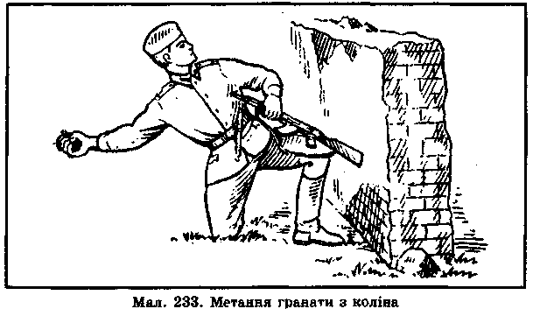
Збирання гранат проводиться за командою: «Зібрати гранати — вперед».

ЗАСОБИ ПОДОЛАННЯ ПЕРЕШКОД
1. Пересування по горизонтальному канату (мал.) Виконується у висі знизу, головою вперед. Рух здійснюється або за рахунок поперемінного перехвату руками, коли ноги вільно сковзають по канату, або за раху-
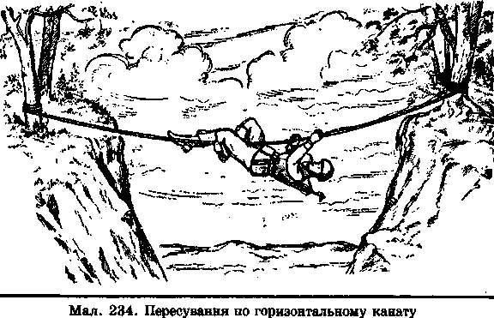
нок згинання у поперековому і тазостегновому суглобі і підтягування ніг до рук, а потім поперемінного перехвату руками.
2. Стрибки
2.1. Подолання перешкоди стрибком наступаючи (мал. 235). Виконується після короткого енергійного розбігу. Відштовхуючись ногою і посуваючи тулуб вперед, наскочити на перепону, зігнувши махову ногу, не випрямляючись, пронести над перепоною штовхальну ногу, заскочити на неї і продовжити рух.
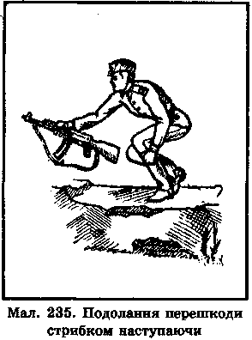
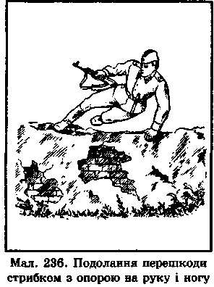
2.2. Подолання перешкоди стрибком з опорою на руку і ногу (мал.). Виконується при подоланні перешкод заввишки до пояса. З розбігу відштовхнутися лівою ногою і винести руку зі зброєю вперед, заскочити на перепону, спираючись на неї лівою рукою і відведеною вбік ледь зігнутою правою ногою. Не затримуючись на перепоні, перенести через неї ліву ногу і заскочити на неї, подавши плечі і зброю вперед; приземлившись, продовжити рух.
2.3. Стрибок в глибину із положення сидячи (мал. ).
2.4. Стрибок в глибину із положення вису (мал. ). Навчитися цих стрибків можна дотримуючись такої схеми: безопорні стрибки в глибину із положення стоячи з опорою на руки; стрибки заступаючи з опорою на руку і ногу; стрибки у глибину з положення сидячи і з положення вис на руках. Висота перепони і глибина стрибків збільшуються поступово.
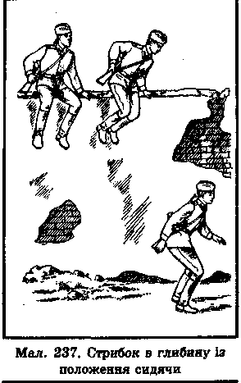
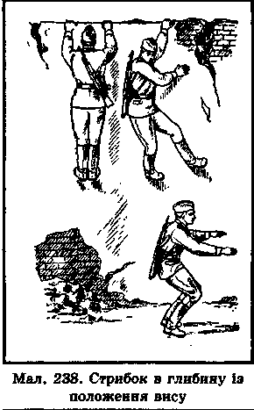

3. Перелізання
3.1. Перелізання з опорою на руки застосовується при подоланні перешкод висотою 1,3 м. Для виконання цієї вправи необхідно підбігти до перепони і, схопившись руками за її верхній край, відштовхуючись обома ногами, вийти в упор на руки; опертися ногою у верхній край пе-
репони, подати вперед тулуб і перенести другу ногу між опертою ногою і руками; зіскочити і, приземлившись, продовжити рух уперед.
3.2. Перелізання з опорою на стегно застосовується при подоланні перешкод висотою до 1,5 м (стіна, штахетник). Підбігти до перепони і, схопившись руками за її верхній край, енергійним поштовхом обох ніг вийти в упор на руки; перенести над перепоною одну ногу, сісти на стегно, потім перенести другу ногу, не затримуючись, зіскочити з перепони і продовжити рух уперед.
3.3. Перелізання з опорою на груди. Застосовується при подоланні перепон висотою в зріст юнака. Для цього потрібно: ухопитися руками за верхній край перепони, відштовхнутися ногами від землі, навалитися на перепону грудьми, нахилити тулуб вперед, упершись долонями однієї руки у перепону з протилежного боку та тримаючись другою рукою за верхній край перепони, перенести ноги і зіскочити на землю.
3.4. Перелізання «зачіпом». Застосовується при подоланні дощатих штахетників і стін висотою 2—2,2 м. Треба з розбігу відштовхнутися однією ногою за крок до перепони і, спираючись носком зігнутої другої ноги об перепону, ухопитися руками за її верхній край; підтягнутися, повиснути на штахетнику лівим боком до перепони так, щоб його верхній край був під пахвою лівої зігнутої руки, а передпліччя і долоня притиснуті до штахетника з протилежного боку; зігнуту в коліні ліву ногу притиснути до перепони, махом правої ноги догори зачепитися п'ятою за верх штахетника; підтягуючись правою рукою, перевалитися через перепону, зіскочити і продовжити рух.
3.5. Перелізання «силою». Застосовується при подоланні перепони висотою 2—2,2 м, як правило, без зброї (зброя — «за спину»). Для виконання цієї вправи треба з розбігу відштовхнутися від землі однією ногою і заскочити на перепону другою ногою, ухопитися руками за її верхній край; ривком підтягнутися на руках і, допомагаючи ногами, вийти в упор; нахилитись уперед так, щоб права рука спиралась на перепону з протилежного боку, а ліва залишилась на верхньому краї штахетника, водночас перенести ноги через перепону, зіскочити і продовжити рух.
3.6. Перелізання з опорою на стегно або на плечі товариша. Ці вправи виконують удвох: перший — той,
хто влізає; другий — той, хто допомагає. При опорі на стегно, коли перший ухопився за верхній край перепони, другий піднімає його за коліно і гомілку зігнутої ноги до виходу в упор на перепону. При опорі на плечі другий стає спиною до перепони, зігнувши і розставивши ноги, з'єднавши кисті рук у «замок». Перший, послідовно спираючись ногами на руки і плечі партнера, хапається руками за край перепони. Другий випрямляється і піднімає першого до виходу в упор на перепону.
3.7. Перелізання з використанням жердин. Двоє юнаків стають обличчям один до одного і боком до перепони, одну жердину тримають на опущених руках, а другу — на плечах, віддалених від перепони.
Всі методи перелізання вивчаються послідовно: спочатку по розділах або з допомогою підготовлених вправ, а потім в цілому, прискорюючи темп виконання прийому. При вивченні прийому по розділах спочатку відпрацьовуються поштовх і наскок на перепону з виходом в упор або вис, потім саме перелізання і на завершення — зіскок і початок руху від перепони.
Прийоми пролізання, як і вискоку, не складні щодо координації рухів, тому для їх засвоєння не потрібні спеціальні вправи. Пролізання може здійснюватися: головою вперед, головою і ногою вперед і боком. Пролізання головою і ногою вперед потребує поєднання нахилу тулубу вперед з одночасним посилом махової ноги в отвір перепони. При виході з отвору не слід швидко випрямлятися, щоб не вдаритися спиною.

24. Метання гранати в ціль
Виконується: з місця із замахом вверх назад; з місця із замахом вниз назад.
Метання гранати у ціль — це складна щодо координації, цілісна вправа, яка потребує достатнього розвитку швидкісно-силових здібностей юнака.
Перш ніж починати навчатися метання гранат, слід провести декілька тренувань для розвитку сили м'язів плечового пояса, щоб забезпечити необхідний рівень готовності до виконання метальних рухів.
Протипіхотні гранати метають з місця стоячи, з коліна, із положення лежачи, із траншеї, з люка танка і в русі.
Протитанкові гранати метають із-за укриття (стоячи, з коліна, з положення лежачи) або з траншеї.
Спочатку розучується техніка кидка із замахом вверх-назад (за розділами). Юнаки стають в одну шеренгу з інтервалами в 2—3 кроки. За командою «Замах роби — раз» права рука має бути відведена вверх назад ліктем уперед, тіло ледь прогнуте в попереку. За командою «Визначити кидок, роби — два» юнаки, відштовхнувшись правою ногою і нахиливши тулуб уперед, визначають кидок гранати. Після двох-трьох повторень за розділами слід перейти до цілісного виконання рухів, поступово збільшуючи їх швидкість. Потім приступити до метання по рубежах і цілях, збільшуючи відстань кидка.
Після цього слід перейти до вивчення метання гранати із замахом по дузі вниз-назад, керуючись запропонованою методикою.
Вивчивши прийоми метання, юнаки тренуються у метанні гранат у ціль із різних положень.

